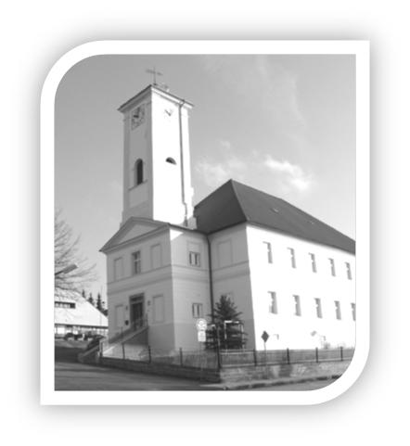
vvvv
Vydává Rada města a Městský úřad Plánice vlastním nákladem
září 2016

Srdečně zveme všechny občany na veřejné zasedání Zastupitelstva města Plánice,
které se bude konat
ve čtvrtek dne 15. září 2016 od 18.00 hodin v zasedací síni na Městském úřadu v Plánici.

Srdečně zveme všechny občany na veřejné zasedání Zastupitelstva města Plánice,
které se bude konat
Přehled větších akcí roku 2016
Obnova kapliček
V současné době probíhá v obcích Bližanovy, Štipoklasy a v Plánici na Hůrce oprava kapliček, v obcích Kvasetice a Štipoklasy bude ještě do kapliček umístěn elektrický pohon zvonu. Na výše uvedenou obnovu kapliček byla přiznána dotace ve výši 90 tis. Kč z programu MMR ČR.
Kvasetice - zásobování vodou
Začátkem září bylo předáno staveniště k realizaci akce: „Kvasetice – zásobování vodou.“ V části obce proběhne výstavba nového vodovodu, akce je dotována částkou 350 tis. Kč od MZe ČR.
Kompostárna v lokalitě Na Boučku
Zastupitelstvo města Plánice odsouhlasilo vyhlášení výběrového řízení na zhotovitele akce: „Kompostárna v lokalitě Na Boučku.“ Na tuto akci byla přiznána dotace ve výši 85 % z částky 5 222 129,- Kč od MŽP ČR z fondu OPŽP.
Retenční nádrže
Stále probíhá výstavba retenčních nádrží v lesích města, jedná se o lokality Luh a Plánický Háj. Nádrže budou sloužit k zadržování vody v krajině. Stavba je téměř stoprocentně hrazena z dotace.
ČOV Plánice
Projednána problematika odkanalizování města Plánice ……….
Nicov – hřbitovní zeď
Byla ukončena I. etapa obnovy hřbitovní zdi. Dotace z MZe ČR byla ve výši 700 tis. Kč. Obnova bude pokračovat II. etapou po vyřešení majetkových vztahů k pozemkům, na kterých je zbytek hřbitovní zdi.
Dětské hřiště Zdebořice
V srpnu bylo vybudováno v obci nové dětské hřiště s moderními hracími prvky.

Svoz objemného odpadu
se bude konat v sobotu dne 17. září 2016
Svoz nebezpečného odpadu
se bude konat v sobotu dne 24. září 2016
Na svozovém místě musí každý občan odpady předat osobně.
Přesný rozpis je na vývěskách v jednotlivých obcích a také na stránkách města Plánice www.planice.cz.

Výzva MěÚ Plánice
Vyzýváme majitele nemovitostí, z jejichž zahrad zasahují větve stromů a keře na pozemky města, hlavně do cest, aby je v termínu do 10. října 2016 ořezali na hranici svého pozemku. Pokud tak neučiní, ořez provedou pracovníci města dle svého uvážení, v souladu s ustanovením § 1016 odst. 2 a 3 zákona č. 89/2012 Sb. (NOZ).
Tyto větve brání řádnému využívání cest, hlavně vývoz popelnic a zimní údržba.

Vývoz komunálního odpadu ve správním území Města Plánice od 1. ledna 2017
Město Plánice se stalo na základě usnesení zastupitelstva z prosincového zasedání roku 2015 podílníkem v Pošumavské odpadové společnosti, s.r.o. Klatovy. Jejími zakladateli jsou města Klatovy a Sušice.
Následně na červnovém zasedání zastupitelstva roku 2016 byla schválena mezi Městem Plánice a touto společností smlouva o zajištění svozu komunálního odpadu s platností do 1. ledna 2017.
Pro občany našeho správního území se v zásadě nebude nic měnit, tzn., že neproběhne ani změna termínů vývozu ani způsob úhrady vývozu popelnic.

Provozování vodohospodářské infrastruktury po 1. lednu 2017
Město Plánice, na základě usnesení zastupitelstva města, bude s platností od 1. 1. 2017 provozovatelem vodohospodářské infrastruktury. Vzhledem k této skutečnosti, stávající provozovatel, firma VODOSPOL, s.r.o Klatovy, ukončí s jednotlivými odběrateli k 31. 12. 2016 smlouvy o dodávce pitné vody a město Plánice uzavře s odběrateli nové smlouvy, platné od 1.1. 2017.
Proto žádáme všechny odběratele, aby v termínu od 1. 12. do 20. 12. 2016 nahlásili stavy vodoměrů – odebrané množství v celých m³.
Stav vodoměru mohou odběratelé nejlépe zaslat e-mailem na adresu: jana.jandova@vodospol.cz.
Stav lze také nahlásit i na telefonním čísle 376 310 060 nebo prostřednictvím SMS zprávy na mobilní telefon 602 619 531 – pí. Jana Jandová – obchodní oddělení.
Při hlášení odečtu je nutné uvést: místo odběru - obec, č.p., jméno a příjmení odběratele, číslo odběrného místa, mobilního telefonu a datum odečtu.
Podrobný návod provedení odečtu a nahlášení stavu vodoměru naleznete na stránkách města www.planice.cz a v informačních vitrínách města Plánice.

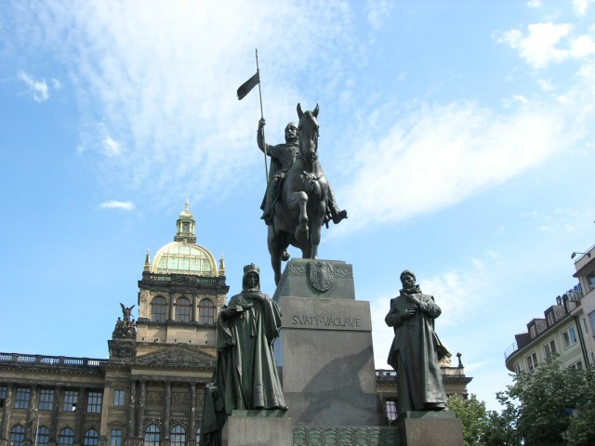

Město Plánice
si Vás dovoluje srdečně pozvat na oslavu

DNE ČESKÉ STÁTNOSTI

ve středu dne 28. září 2016 ve 14.00 hod. do parku Františka Křižíka

PROGRAM OSLAV:

- 14.00 hodin - SLAVNOSTNÍ ZAHÁJENÍ, přivítání hostů
- kulturní vystoupení - žáků pěveckého kroužku při ZŠ Plánice
- taneční skupiny DAISY
- projevy hostů
- 16.00 hodin - slavnostní křest knihy p. Dušana Kučery: Válečná mozaika - poválečné střípky

Během oslavy je zajištěno bohaté občerstvení
K poslechu hraje Oplova dechovka

Lampionový průvod
Tradiční lampionový průvod se uskuteční v úterý 27. 9. 2016 od 19.00 hodin.
Sraz s lampiony před ZŠ, průvodem projdeme město a u Spolkového domu nás bude čekat táborák.

Přednáška
Dne 12. září 2016 od 17.30 hodin proběhne v zasedací síni MěÚ Plánice přednáška na téma: KINEZIOLOGIE – přednášející Mgr. Miloslava Rutová
Vstup dobrovolný

V úterý 13. září 2016
Vás Klub seniorů srdečně zve na zpívání do autocampu Hnačov. Harmonikář zajištěn.
Odjezd autobusem ve 14.15 hod. z náměstí v Plánici.
Přijďte se pobavit!
Universita třetího věku bude na jaře pokračovat letním semestrem akademického roku 2016/2017.
ČZS v Plánici oznamuje, že v zámku (Plánice čp. 181) v místnosti zahrádkářů zahajuje
moštování ovoce v sobotu dne 1. října 2016 od 13.00 do16.00 hodin.
Moštovat se bude každou sobotu do 5. listopadu 2016.
Cena 3,00 Kč za 1 kg ovoce. Každý si odváží drtky a vylisovaný mošt si dává do vlastních nádob.
Na sobotu dne 17. prosince 2016 jsme pro občany připravili „Vánoční moštování“.

